Муниципальная автономная общеобразовательная организация
Тугулымская средняя общеобразовательная школа № 26

ПАСПОРТ

учебного кабинета №23
(Технология)

Заведующий кабинетом:
Бирюков Сергей Дмитриевич

Перечень основного оборудования: предметов мебели, ТСО, дополнительных средств
 | № |  | Наименование имущества | Кол - во
Техническиесредстваобучения |  | 1 | Компьютер | 0
 |  | 2 | Мультимедиа проектор | 0
 |  | 3 | Интерактивная доска | 0
 |  | 4 | Сетевой фильтр | 0
 |  | 5 | Экран | 0
 |  | 6
Документацця |  | 1 | График занятости кабинета | 1
 |  | 2 | Перспективный план работы | 1
 |  | 3 | Нормативная документация | 1
 |  | 4 | Журнал по технике безопасности | 1
 |  | 5
Предметы мебели |  | 1 | Стол ученический | 24
 |  | 2 | Учительский стол | 2
 |  | 3 | Стулья | 26
 |  | 4 | Доска | 2
 |  | 5 | Стеллаж | 6
 |  | 6 | Магнитная доска | 2
 |  | 7 | Шкаф | 1
 |  | 8 | Демонстрационный стол | 2
 |  | 9 | Компьютерный стол | 0
 |  | 10 | Вытяжной шкаф | 0
Стенды |  | 1 | Инструменты столярные | 5
 |  | 2 | Слесарные | 5
 |  | 3
 |  | 4

Перечень методического наполнения кабинета (учебные и развивающие пособия, видеоматериалы, методическая литература и т.д.)

Перечень методических средств кабинета
№ | Наименование методических средств | Кол - во
1 | Учебники | 36
2 | Плакаты | 40
3 | Чертежи | 120
4 | Методическая литература | 15
5 | Наглядные пособия и трафареты | 17

Учебники, программы, по которым работает учитель.

Предмет | Учебная программа | Класс | Учебник
технология | своя | 5-11 | Симоненко В.Д., Богатырев А.Н. и др.

Перспективный план развития кабинета

Учебный процесс:

Продолжить работу по накоплению:
- материалов для проведения школьных и районных олимпиад по технологии;
- карточек – заданий:
- для дифференцированной работы сучащимися;
- для проведения самостоятельных и практических работ;
- раздаточный материал для 5-11классов;
3. размножить тесты для учащихся;
4. своевременно делать ремонт книг в кабинете;
5. вовлекать учащихся в творческие работы с целью использования их в учебном процессе.

Внеклассная работа:
- разрабатывать и накапливать сценарии внеклассных мероприятий;
- проведение школьной олимпиады;
- участие в муниципальной олимпиаде по предмету;
- участие учащихся в школьном конкурсе;
- участие в проектной и исследовательской деятельности.

Методическая работа:
- корректировка календарно – тематических планов;
- пополнение медиатеки новыми электронными учебниками для использования на уроках и при подготовке к ним;
- разработка тестов, опорных конспектов.

Оформление кабинета:
1. обновление материалов на стенде электрификация;
2. обновление материалов на стенде деревообработки.

Охрана труда на уроках технологии во внеурочное время:
- регулярно проводить инструктаж с учащимися по технике безопасности.

План работы кабинета № 23 на 2017 – 2018 учебный год

№ | Содержание работы | Срок
 | Подготовка кабинета к новому учебному году | Сентябрь
 | Составление плана работы на год | Сентябрь
 | Составление каталога учебно-методической литературы | Сентябрь- Октябрь
 | Изготовление картотеки учебного оборудования | Октябрь
 | Обновление дидактического материала в соответствие с новой программой | В течение года
 | Выпуск тематических газет | В течение года
 | Пополнение медиатеки новыми электронными учебниками для использования на уроках и при подготовке к ним | В течение года
 | Ремонт брошюр, пополнение индивидуальных карточек с заданиями для организации контрольных, практических и самостоятельных работ | В течение года
 | Подведение итогов работы кабинета | Июнь

Режим работы кабинета
Расписание звонков
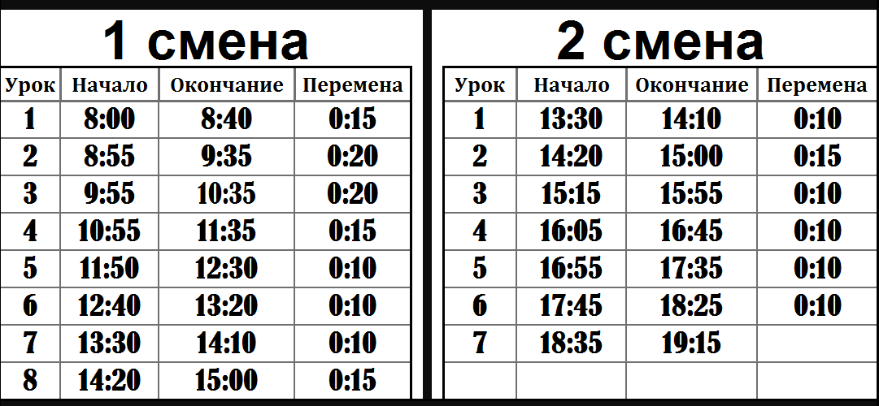

Циклограмма работы кабинета

№ урока | Понедельник | Вторник | Среда | Четверг | Пятница
1 | 11А |  |  | 5В | 5А
2 | 9В | 10А | 8А | 5В | 5А
3 | 9А | 10Б | 8Б | 5Б | 5Г
4 | 11Б |  | 8В | 5Б | 5Г
5 | 9Б |  | 8Г
6
7
8/1 |  | 6А | 6Г | 6Б
2 |  | 6А | 6Г | 6Б | 7Г
3 |  | 7А | 6В | 7В | 7Г
4 |  | 7А | 6В | 7В
5 |  | 7Б
6 |  | 7Б
7

Материально-техническое оснащение кабинета

№ п/п | Наименование | Количество
1. | СТД 120М | 5
2. | Сверлильный станок | 4
3. | Фрезерный станок | 2
4. | Токарный станок по металлу | 2
5. | Точильный станок | 1
6. | Муфельная печь | 1
7. | Тисы | 14
8. | Слесарные инструменты | 80
9. | Циркулярная пила | 2

Разработки уроков, тесты:

класс | тема уроков, тестов
5 | Пиломатериалы. Наглядные пособия.
5 | Древесные материалы. Наглядные пособия.
5 | Металловедение. Наглядные пособия.
6 | Обработки древесины и древесных материалов.
6 | Обработки металлов и искусственных материалов.
6 | Электротехника.
7 | Машины и механизмы.
7 | Электротехнические работы.
8 | Семейная экономика.
8 | Электротехнические работы.
8 | Проекты изделий.
9 | Радиоэлектроника.
9 | Обработки конструкционных материалов.

